学校“三进两联一交友”活动管理系统PC端使用说明

第一步：打开浏览器，选择兼容模式！登录网址：http://202.201.208.60:8080/login.jsp，登录名为“工号”，初始密码为“123456789”，首次登陆后请修改初始密码。


第二步：进入个人首页，修改个人资料，重置密码，点击右上角“结对管理”——“321活动管理”
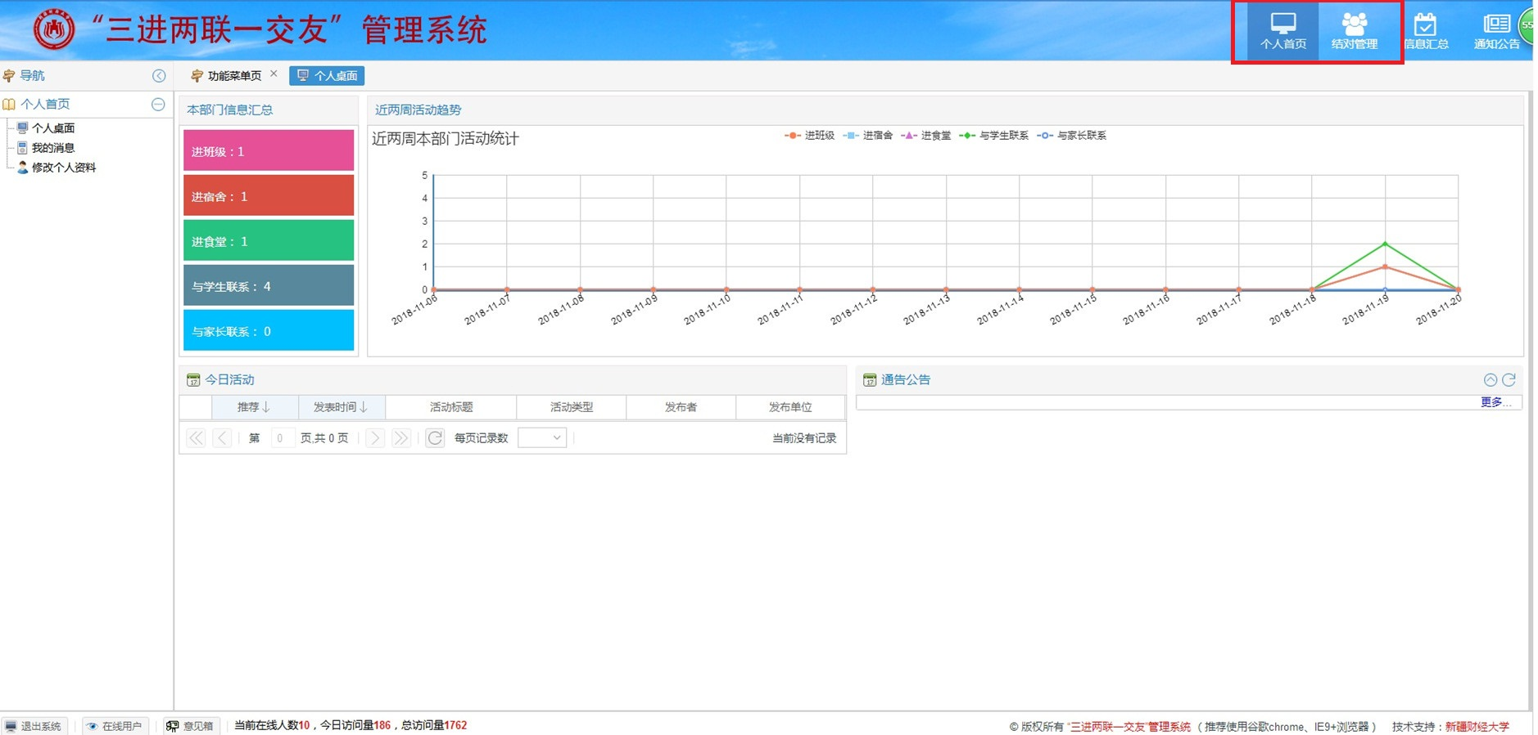

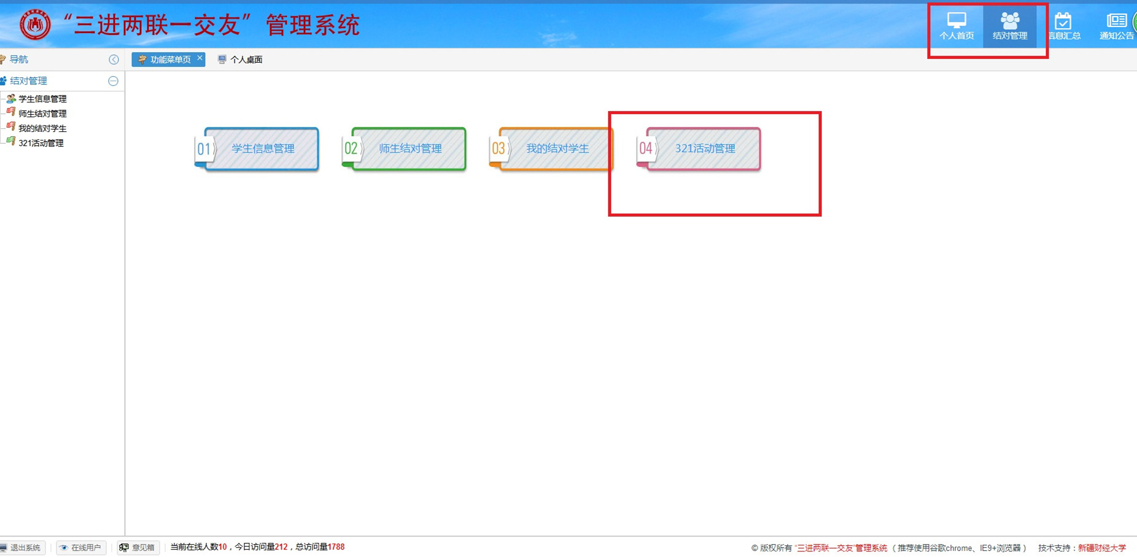

第三步：点击“添加活动”按照“活动详情”提示完成本次活动信息录取，点击保存即可！

